**Пословицы и поговорки.**

**Что такое пословицы и поговорки ?**

Пословица — это целое предложение, а поговорка — лишь часть предложения, фраза или ярко окрашенное словосочетание. «Лучше один раз увидеть, чем сто раз услышать» (пословица). «Не всё коту масленица» (поговорка). Поговорка не употребляется самостоятельно, а включается в предложение для придания ему художественной окраски. По цели высказывания. Пословица — это народное изречение, которое подразумевает поучение или мораль.

https://aif.ru/dontknows/eternal/1375623

Русские ПОГОВОРКИ и их значение

Поговорки – это краткие изречения, содержащие народную мудрость, с буквальным или образным значением. Считается частью фольклора. Часто имеет юмористический характер. В. И. Даль дал такое определение – «складная короткая речь, ходячая в народе, но не составляющая полной пословицы».

https://litfest.ru/poslovitsy/pogovorki.html

Нет ни одного человека, который не пользовался бы время от времени пословицами и поговорками. Они, подобно пряной приправе, делают речь насыщенной и «вкусной» — приятной для слуха, запоминающейся, яркой.

Поговорка – это устойчивое словосочетание, кратко описывающее определённые жизненные моменты в яркой образной форме. Поучать слушателя, преподнести ему мораль – не является её задачей.

Главная цель поговорки – придать речи яркие краски, передать эмоциональное отношение к сказанному. Чаще всего поговорка входит в состав предложения.

С поговорками каждый человек сталкивается ежедневно. Возможно, многие не замечают, как сами употребляют такие высказывания в повседневном лексиконе. Например:

«Он из деда верёвки вьёт»;

«Математика для меня – тёмный лес»;

«Она тебе такую свинью подложила!»;

«Поездка эта влетела нам в копеечку»;

«Я сыт по горло твоими обещаниями»;

«Надо вывести его на чистую воду» и т.д.

Время появления первых русских поговорок остаётся секретом. Утверждать можно лишь, что это было очень давно, около десяти веков назад. Автором поговорок стал не конкретный человек, а русский народ.

Таким способом люди описывали закономерные ситуации и события, свои обычаи и традиции, особенности природы, характер экономики. С помощью поговорок они высмеивали врагов или стыдили людей за пороки: злость, грубость, лень, зависть.

Существует особый и очень распространённый вид поговорки — ходячее выражение, недоразвившееся до полной пословицы, новый образ, замещающий обычное слово (например, «лыка не вяжет» вместо «пьян», «пороха не выдумал» вместо «дурак» и т.д.).

Примеры:

* Как снег на голову
* Когда рак на горе свистнет
* Лыка не вяжет
* Остаться у разбитого корыта
* Подвести под монастырь
* Семь пятниц на неделе
* Собака на сене.

Обратите внимание – у поговорки может быть прямой смысл (он связан с историческими условиями – например, «засучив рукава»: в Древней Руси одежда была с длинными рукавами, и перед началом работы их нужно было засучить, поднять складками), но нам всё же интереснее познать переносный смысл («засучив рукава» – значит, работать добросовестно, старательно, с усердием).

Но как раз в этом и состоит занимательность поговорок! Прямой смысл кажется порой таким забавным и нелепым.

**Классификация поговорок**

Все поговорки можно условно поделить на тематические группы. Иногда хрестоматии включают в себя такие разделы, как «Пословицы о труде», «Пословицы о храбрости», «Пословицы о вере» и т.д.

Учёные-фольклористы заметили, что картина мира в восприятии любого народа делится на два полюса: «доброе»-«худое» и, в связи с этим, предложили разбивать все имеющиеся единицы текста на антонимические пары:

«лень-трудолюбие»;

«ум-глупость»;

«сила-слабость»;

«правда-ложь».

Такой путь оказался продуктивным. Сегодня мы можем уверенно говорить о том, что для русского человека хорошо, а что плохо, какие черты характера украшают нас, а какие – портят.

Поговорки рассматриваются либо отдельно (как малый жанр фольклора, приближенный к фразеологизмам), либо в одном семантическом поле с пословицами.

Для них тоже характерны такие черты, как оценочность, разбиение на антонимические пары. Важным признаком жанра является его юмористическая (ироническая) составляющая.

Чем отличается пословица от поговорки?

Пословицы и поговорки — это то, что передаётся из поколения в поколение. Поговорка может не просто описывать какие-либо стороны жизни, но и содержать народную мудрость (в теcноте, да не в обиде), которая в поговорке выражена менее явно, чем в пословице.

Это общее свойство делает некоторые поговорки трудно отличимыми от пословиц, поэтому их относят к единой пословично-поговорочной группе языковых афоризмов. Русский народ определяет степень их родства по-своему:

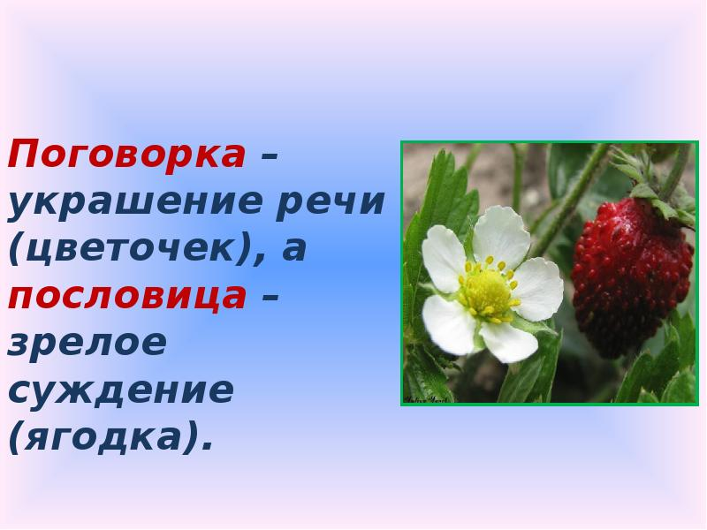

Некоторые пословицы и поговорки могут иметь схожее звучание, но разный смысл. Так, например, наравне с общеизвестной пословицей, отражающей народную мудрость, «Доверь козлу капусту караулить — всё съест» существует и поговорка «доверил козлу капусту караулить», намекающая на пословицу, но применяющая её к конкретной ситуации.

|  |  |
| --- | --- |
| Примеры сравнения | |
| Поговорка | Пословица |
| Бедность – не порок  Гол как сокол  Два сапога пара, да оба левые  Лиха беда начало  Пьяному море по колено | Бедность– не порок, а несчастье  Гол как сокол, а остер как топор  Два сапога пара, да оба левые  Лиха беда начало, а там уж близок и конец  Пьяному море по колено, а лужа – по уши |

*Пословицы от поговорки отличаются по:*

**По форме**

Пословица — это целое предложение, а поговорка — лишь часть предложения, фраза или ярко окрашенное словосочетание.

«Лучше один раз увидеть, чем сто раз услышать» (пословица).

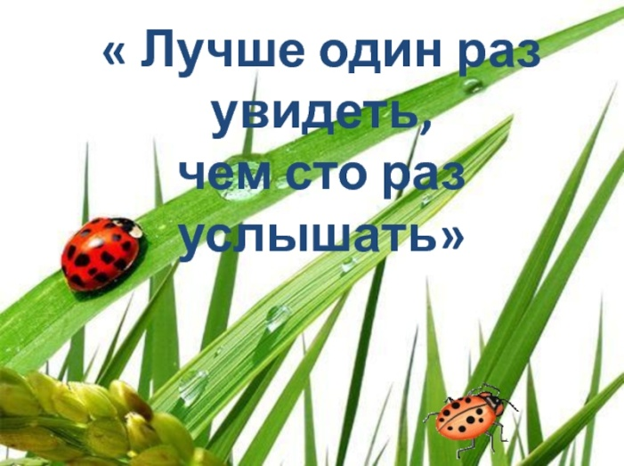

«Не всё коту масленица» (поговорка).

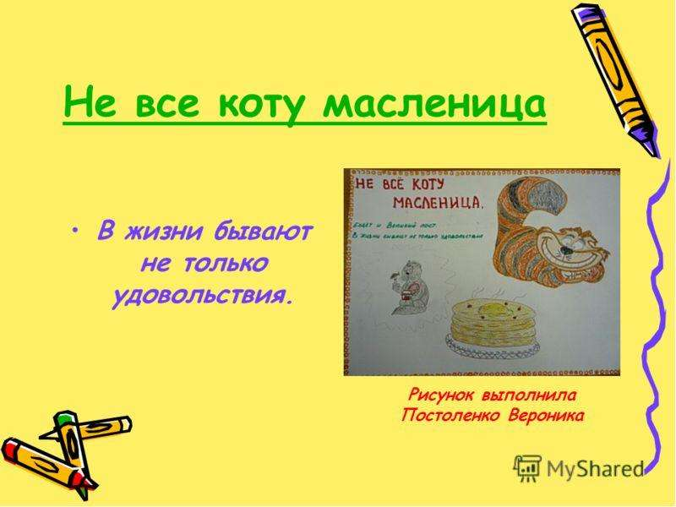

Поговорка не употребляется самостоятельно, а включается в предложение для придания ему художественной окраски.

**По цели высказывания**

Пословица — это народное изречение, которое подразумевает поучение или мораль.

«Не зная брода — не суйся в воду» (пословица).

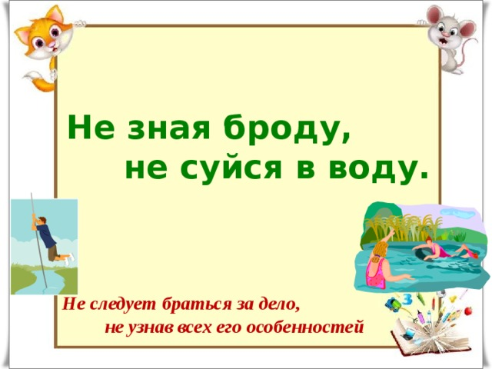

Поговорка — изречение, выражающее отношение говорящего к высказываемому. В отличие от пословицы, она не подразумевает действия и не несёт в себе назидания или поучения. Поговорку можно заменить другими словами

«Остаться с носом» — быть обманутым (поговорка).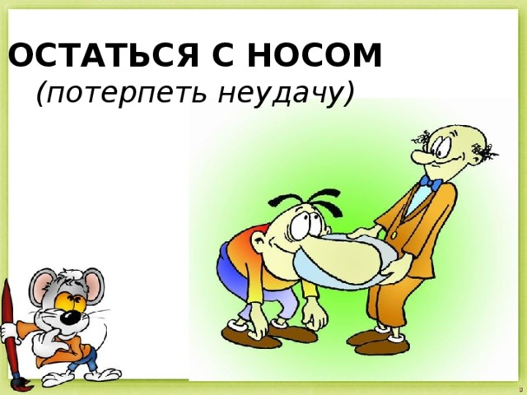

**По ритму**

Пословица обладает не только рифмой, но и ритмом. Многие пословицы состоят из двух рифмующихся частей. Для поговорки это не характерно, так как она не является законченным предложением.

«Без труда не вытащишь рыбку из пруда» (пословица).

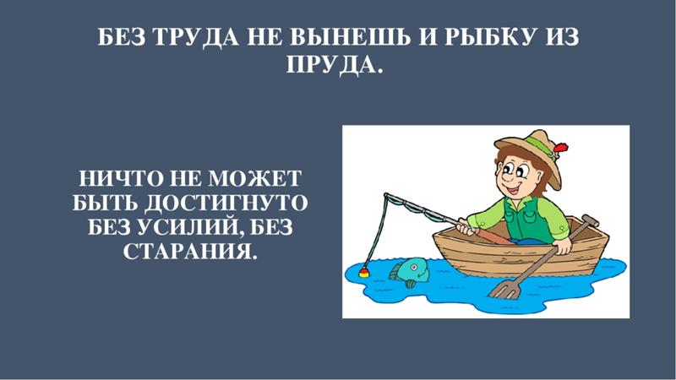

«Медвежья услуга» (поговорка).

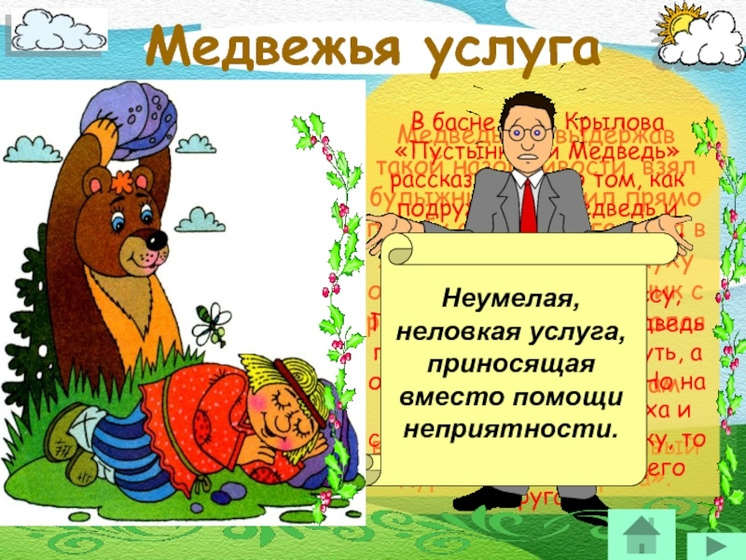

Как видно, для поговорок важнее значение признака, для пословиц – действия, точнее, руководства к действию. Важно не просто получить представление о предмете или явлении, но и понять, как правильно вести себя по отношению к нему.

***Значение известных поговорок***

Пословицы и поговорки, как всем известно – это народная мудрость, пришедшая к нам из жизненного опыта. А теперь давайте посмотрим наиболее часто употребляемые среди них в народе, а также их толкования.

*Аппетит приходит во время еды.*

(Чем глубже вникаешь к чему-либо, тем больше это узнаёшь.)

*Баба с возу – кобыле легче.*

(Об уходе ненужного человека, не столь полезного чему-либо.)

*Бесплатный сыр бывает только в мышеловке.*

(Товары и услуги, дающиеся бесплатно, обычно даются нам с подвохом, неприятными последствиями.)

*В темноте все кошки серы.*

(Внешность человека может быть обманчива, если не знать его душевного качества.)

*Вода камень точит.*

(Даже незначительный труд, проявляющийся долго и настойчиво, даёт хорошие плоды.)

*Голь на выдумки хитра.*

(Нужда, бедность человека делают его более умным и изобретательным.)

*Дарёному коню в зубы не смотрят*.

(За любой подарок положено благодарить и радоваться ему, мол, что дарят, то и бери.)

*Два медведя в одной берлоге не живут.*

(О двух соперниках, претендующих на лидерство. В одном доме нет места двум хозяевам.)

*Дуракам закон не писан.*

(Только умный человек поддаётся правилам и законам, дуракам не до них.)

*Жизнь прожить – не поле перейти.*

(Жизнь – штука сложная, прожить её непросто.)

*За деревьями леса не видать.*

(Зацикливаясь на мелочах или на одном и том же, невозможно увидишь главного.)

*Из песни слова не выкинешь.*

(Невозможно изменить или утаить что-либо словами, не исказив действительности.)

*Каждый судит по себе.*

(Каким человек является сам, такими же ему кажутся и окружающие.)

*Копейка рубль бережёт.*

(Чтобы накопить многое, надо не пренебрегать малым.)

*Лбом стены не прошибёшь.*

(Бесполезно чего-то добиваться, не имея для этого достаточно сил.)

*Москва не сразу строилась.*

(Всё сложное и совершенное никогда не даётся сразу, лишь с набором опыта.)

*На вкус и цвет товарищей нет.*

(Вкусы и пристрастия разных людей могут отличаться друг от друга.)

*Нет дыма без огня.*

(На любой случай есть на то веская причина, например, нет сплетен без основания.)

*Одна ласточка не делает весны.*

(Самый первый и единственный признак какого-то явления – это ещё не само явление.)

*Первый блин – комом.*

(Любое дело не всегда получается действительно хорошо с первого раза.)

*Риск – дело благородное.*

(Очень часто, чтобы добиться успеха, нужно идти на риск.)

*Свет не клином сошёлся.*

(Если всё хорошо на каком-то объекте, не стоит обходиться только им.)

*Сытый голодного не разумеет.*

(Человек не поймёт чужую беду или неловкое положение, пока сам не столкнётся с такой же бедой.)

*Трое докторов не лучше одного.*

(Чем больше людей берутся за одно дело, тем меньше на него уделяется внимания.)

*Утро вечера мудренее.*

(Утром решения принимаются более эффективно, в отличие от усталого вечера.)

*Хорошо там, где нас нет.*

(Человек недооценивает местность, в которой он находится, предпочитая места, где его ещё не было.)

*Цыплят по осени считают.*

(Об успехе какого-либо дела можно говорить лишь при его видимом результате.)

*Чужая душа – потёмки.*

(Как бы мы хорошо не знали человека, его мысли всегда будут загадкой. А внешний облик человека – не всегда есть отражение его души.)

*Шила в мешке не утаишь.*

(Тайное всегда становится явным. А ложь со временем обязательно выйдет наружу.)

*Щи да каша – пища наша.*

(О привычке есть простую пищу.)

*Яйца курицу не учат.*

(Неопытный человек мало чему сможет научить опытного.)

Несмотря на то, что у разных народов есть свои пословицы и поговорки, во многом все они перекликаются и объединяются общим смыслом и значением.

**25 полных версий поговорок**

Издревле русский народ славился своими традициями и культурой. Все это отразилось в пословицах. В них запечатлена вся история русского народа в пословицах и поговорках.

Но далеко не всем известны полные версии этих популярных образчиков народного поэтического творчества. А ведь целиком изречение порой несёт иной смысл:

1. Бабушка гадала, надвое сказала, то ли дождик, то ли снег, то ли будет, то ли нет.
2. Везет, как субботнему утопленнику – баню топить не надо.
3. Где тонко, там и рвётся, где толсто, там и наслаивается.
4. Горбатого могила исправит, а упрямого – дубина.
5. Дорога ложка к обеду, а там хоть под лавку.
6. За морем веселье, да чужое, а у нас и горе, да своё.
7. И слепая лошадь везёт, коли зрячий на возу сидит.
8. Комар лошадь не повалит, пока медведь не подсобит.
9. Курочка по зернышку клюет, а весь двор в помёте.
10. Молодые бранятся – тешатся, а старики бранятся – бесятся.
11. На (обиженных) сердитых воду возят, а на добрых сами катаются.
12. Не печалится дятел, что петь не может, его и так весь лес слышит.
13. Новая метла по-новому метёт, а как сломается — под лавкой валяется.
14. От работы кони дохнут, а люди – крепнут.
15. Повторение – мать учения и прибежище для лентяев.
16. Под лежачий камень вода не течёт, а под катящийся – не успевает.
17. Рыбак рыбака видит издалека, потому стороной и обходит.
18. Рука руку моет, да обе свербят.
19. Свой глаз – алмаз, а чужой – стекло.
20. Собаку съели, хвостом подавились.
21. Старый конь борозды не испортит, да и глубоко не вспашет.
22. У страха глаза велики, да ничего не видят.
23. Ума палата, да ключ потерян.
24. Хлеб на стол – и стол престол, а хлеба ни куска – и стол доска.
25. Хлопот полон рот, а прикусить нечего.

Таким образом, поговорка – краткое присловье, житейская характеристика, закрепившийся в коллективной памяти народа афоризм. Веками люди наблюдали друг за другом, давали оценку своим действиям, поступкам, качествам.

Постепенно сложились устойчивые словесные формулы, которые, благодаря своей точности и выразительности, так полюбились людям, что стали использоваться постоянно. Их мы и называем поговорками.

https://litfest.ru/poslovitsy/pogovorki.html